 BD07028 

***Ноябрь***

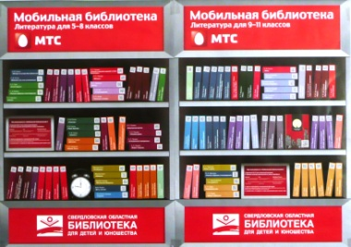 Благодаря старшеклассникам, участникам конкурса «Живая классика», в библиотеке гимназии появилась Мобильная библиотека литературы для 5-8 и 9-11 классов.

  Вместе с учениками академии пана Кляксы гимназисты 1-х и 2-х классов совершили **сказочное путешествие в Муми-дол**, где отметили 100-летний юбилей финской сказочницы Туве Янссон. Во время путешествия малыши узнали о жизни писательницы, о ее удивительной семье, о её основной работе художницы, о том как появился первый Муми-тролль, почему дети всего мира так любят сказочный мир этих удивительных существ. Все вместе ребята обсудили основной закон жизни Муми-дола: «Каждый имеет право быть самим собой, но никто не имеет права думать только о себе». Сколько радости доставило детям коллективное чтение глав из повести «Волшебная зима»! Не верьте, когда говорят, что дети не любят книги, нужно только создать заинтересованность в их чтении.

 

Второй **книжный аукцион**, в котором благодаря любви к чтению гимназисты выигрывают книги, был посвщен бессмертному роману Даниеля Дефо «Приключения Робинзона Крузо». Прежде чем приступить к соревнованию, ребята познакомились с удивительной судьбой самого автора, которая могла бы послужить материалом для авантюрного романа. Разнообразные вопросы на знание текста и возможность порассуждать о жизни легендарного персонажа были с интересом встречены участниками аукциона. На сей раз победа команды зависела от участия каждого из ее членов. Результаты аукциона были неожиданны, но игроки сумели по справедливости оценить вклад лучших знатоков.

  

Гимназисты 3-4-х классов продолжили знакомство с важной темой – **«Воспитание** **сердца**», подробно обсудив основные события книги Зальтена «Бемби». Открытием для многих стало то, что это не просто история жизни олененка, а это еще собрание важных правил и советов, необходимых любому подростку, даже человеческому. «Великий закон жизни, - говорил Старейшина, - заключается в том, что всемогущим может быть только вселюбящий!» Глазами животных посмотрели ребята и на **роль** Человека в природе, на его часто разрушительные действия. Не случайноперсонаж по имени Человек признан Американским киноинститутом одним из величайших злодеев кинематографа. Узнали гимназисты и о том, как на студии Уолта Диснея на протяжении шести лет создавался мультфильм о Бемби.

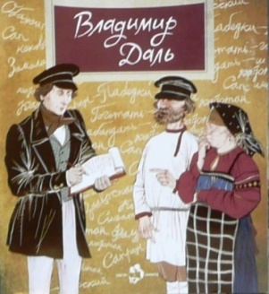 Впервые в этом году в 3-6 классах отмечали **День словаря**, который празднуется в День рождения Владимира Даля. Биография уникального создателя 4-х томного «Толкового словаря живого великорусского языка» поражает. Не в тиши кабинета, а среди битв и сражений по крупицам собирал Даль услышанные слова, выражения, обороты русской речи, чтобы создать свой знаменитый словарь. О Дале моряке, враче, военном хирурге, близком друге Пушкина говорили участники праздника.

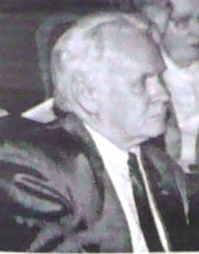 Команда старшеклассников гимназии во второй раз участвовала в проекте библиотеки имени Горького **«Писатели и поэты о любимых писателях».** Литературный критик профессор УрГу Валентин Петрович Лукьянин делился своими размышлениями о романе Л.Н.Толстого «Война и мир». Мнение авторитетного специалиста, интересные наблюдения исследователя вызвали большой интерес аудитории.